Міністерство освіти і науки України
Національний університет «Львівська політехніка»
Кафедра систем штучного інтелекту



Звіт
про виконання лабораторних та практичних робіт блоку № 3
На тему: «Цикли. Вкладені Цикли. Завершення виконання циклів. Функції. Рекурсія. Вбудовані функції. Одновимірні масиви.»
з дисципліни: «Основи програмування»
до:
Лабораторної Роботи № 2
Лабораторної Роботи № 3
Практичних Робіт до блоку № 3
Виконав:
Студент групи ШІ-12
Шмигельський Владислав Богданович

Тема роботи:
Цикли. Вкладені Цикли. Завершення виконання циклів. Функції. Рекурсія. Вбудовані функції. Одновимірні масиви.

Мета роботи:
Засвоїти основні принципи використання циклів, функцій, зокрема рекурсії, вбудованих функцій та одновимірних масивів у C++. Розвинути навички застосування цих засобів для розв’язання практичних задач, зокрема обчислення сум числових рядів із заданою точністю, обробки масивів і розробки консольної програми з меню. Закріпити вміння проєктувати, тестувати та документувати програмний код, а також оформлювати результати виконаної роботи на GitHub.

Теоретичні відомості:
1) Теоретичні відомості з переліком важливих тем:
- Тема №1: Введення в Цикли та їх Види в С++
- Тема №2: Управління Виконанням Циклів
- Тема №3: Вкладені Цикли
- Тема №4: Одновимірні Масиви
- Тема №5: Алгоритми обробки та робота з одновимірними масивами
- Тема №6: Основи Функцій у С++
- Тема №7: Розширені Можливості Функцій
- Тема №8: Вбудовані Функції в С++
2) Індивідуальний план опрацювання теорії:
- Тема №1: Введення в Цикли та їх Види в С++
o Джерела Інформації:

-Інтерактивна розгортка
-Лекції Пшеничного
-Практичні заняття

Відео ютуб
Курс ютуб

o Що опрацьовано: цикли for, while та do while їхній синтаксис і принципи вибору: for — для відомої кількості ітерацій, while — якщо кількість повторів невідома та припускається відсутність виконання, do while коли необхідний хоча б одне виконання

o Статус: Ознайомлений
o Початок опрацювання теми: 10.10
o Звершення опрацювання теми: 22.10
- Тема №2: Управління Виконанням Циклів
o Джерела Інформації:
-Інтерактивна розгортка
- Лекції Пшеничного
-Практичні заняття
o Що опрацьовано: Опрацьовано оператори break та continue і різницю між ними, три способи завершення циклу (за лічильником, за подією та за сигнальним значенням), а також правило, що break завжди стосується найближчої конструкції.
o Статус: Ознайомлений
o Початок опрацювання теми: 11.10
o Звершення опрацювання теми: 15.10
- Тема №3: Вкладені Цикли
o Джерела Інформації:
-Інтерактивна розгортка
- Лекції Пшеничного
-Практичні заняття
-Курс з youtube

o Що опрацьовано: порядок виконання вкладених циклів, обчислення кількості проходів тіла як добутку меж, оцінку їхньої обчислювальної складності, а також застосування у таблицях та алгоритмах сортування.
o Статус: Ознайомлений
o Початок опрацювання теми: 18.10
o Звершення опрацювання теми: 22.10
- Тема №4: Одновимірні Масиви
o Джерела Інформації:
-Інтерактивна розгортка
- Лекції Пшеничного
-Практичні заняття
-Курс з youtube
o Що опрацьовано: Розглянуто базові операції з одновимірними масивами: їхнє створення та первинне заповнення значеннями, обхід за допомогою циклів з урахуванням індексації з нуля, захист від виходу за межі масиву через правильні межі ітерацій, фіксацію розмірності константою та алгоритм поелементного перенесення даних.
o Статус: Ознайомлений
o Початок опрацювання теми: 09.10
o Звершення опрацювання теми: 20.10
- Тема №5: Алгоритми обробки та робота з одновимірними масивами
o Джерела Інформації:
-Інтерактивна розгортка
- Лекції Пшеничного
-Практичні заняття
-Курс з youtube

o Що опрацьовано: алгоритми накопичення суми, ефективного пошуку з раннім виходом, знаходження мінімуму й максимуму, сортування бульбашкою та обробку копії масиву.
o Статус: Ознайомлений
o Початок опрацювання теми: 15.10
o Звершення опрацювання теми: 17.10
- Тема №6: Основи Функцій у С++
o Джерела Інформації:
-Інтерактивна розгортка
- Лекції Пшеничного
-Практичні заняття
-Курс з youtube
Відео з youtube
o Що опрацьовано: створення та виклик функцій, використання прототипів, передача параметрів за значенням і посиланням, аргументи за замовчуванням та повернення результатів через return.
o Статус: Ознайомлений
o Початок опрацювання теми: 18.10
o Звершення опрацювання теми: 20.10
- Тема №7: Розширені Можливості Функцій
o Джерела Інформації:
-Інтерактивна розгортка
- Лекції Пшеничного
-Практичні заняття
-Відео youtube

o Що опрацьовано: Опрацьовано рекурсивні виклики та стек, принципи передачі масивів у функції.
o Статус: Ознайомлений
o Початок опрацювання теми: 18.10
o Звершення опрацювання теми: 20.10
- Тема №8: Вбудовані Функції в С++
o Джерела Інформації:
-Інтерактивна розгортка
- Лекції Пшеничного
-Практичні заняття
-відео з youtube
o Що опрацьовано:Опрацьовано: методи cmath, cstdlib, iomanip, основні математичні й форматувальні функції, перевірку й очищення буфера через cin.clear і cin.ignore, побудову меню та goto.
o Статус: Ознайомлений
o Початок опрацювання теми: 18.10
o Звершення опрацювання теми: 21.10

Виконання роботи:

1. Опрацювання завдання та вимог до програм та середовища:
Завдання №1 Theory Education Activities
- Деталі завдання: опрацювати теми епіку, та підготуватися до захисту
- Важливі деталі для врахування:-
Завдання №2 Requirements management (understand tasks) and design activities (draw flow diagram and estimate tasks)
- Деталі завдання: оцінити задачі, заповнити Trello, запланувати час на виконання та зробити блок-схему.
- Важливі деталі для врахування-
Завдання №3 Lab# programming: Lab 2
- Варіант завдання: 25
- Деталі завдання: Знайти суму 7 членів ряду, у якому a_n = n² · e^(-√n)
- Важливі деталі для врахування в імплементації програми: Використовуючи оператор циклу, знайти суму елементів, зазначених у конкретному варіанті

Завдання №4 Lab# programming: Lab 3
- Варіант завдання: 9
- Деталі завдання: Для х, що змінюється від a до b з кроком (b-a)/k, де (k=10), обчислити функцію f(x), використовуючи її розклад в степеневий ряд у двох випадках: а) для заданого n; б) для заданої точності ε (ε=0.0001). Для порівняння знайти точне значення функції.
Функція: y = (1/4) · ln((1 + x) / (1 - x)) + (1/2) · arctg(x)
Діапазон зміни аргументу: 0.1 ≤ x ≤ 0.8
n: 3
Сума: S = x + (x^5 / 5) + ... + (x^(4n+1) / (4n + 1))

- Важливі деталі для врахування в імплементації програми:Алгоритм розв’язання завдання зводиться до трьох циклів, причому два з них вкладені в третій. Внутрішні цикли підсумують доданки при фіксованому параметрі x, один (арифметичний для заданого n), інший (ітераційний для заданої точності . При організації цих циклів варто звернути увагу на правильний вибір формули для обчислення елемента ряду an і правильне присвоєння початкових значень змінним циклу. Зовнішній цикл організує зміну параметра х
Завдання №5 Practice# programming: Class Practice Task — Аналізатор показників датчика
- Деталі завдання:
написати програму обліку особистих витрат. Користувач задає бюджет на місяць і вводить суму витрат за кожен день.
Далі програма аналізує ці дані через меню: показує статистику, знаходить найдорожчі дні й перевіряє, чи вистачає бюджету.
Дні без покупок теж бувають. У різних обчисленнях вони враховуються по-різному.

- Важливі деталі для врахування в імплементації програми:
бюджет: невід'ємний, дні: від 1 до 31, витрати: невід'ємні (0 — день без покупок); кожен пункт меню — окрема функція, мінімум і максимум — через параметри-посилання; сумарні витрати обчислюються рекурсивно , перевірка ліміту має параметр за замовчуванням (1000 грн); день вичерпання бюджету — циклом while з break, середнє за дні з покупками — через continue, модуль перевитрати — функцією fabs; топ-3 витрат — сортуванням копії масиву за спаданням у вкладених циклах
Завдання №6 Practice# programming: Self Practice Task 1
- Деталі завдання: “Цікава гра”
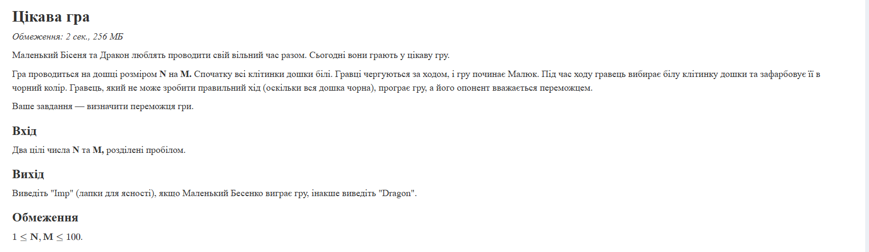
Рис 1. Умова самостійної задачі 1 “Цікава гра”

- Важливі деталі для врахування в імплементації програми:Вивести "Imp" (лапки для ясності), якщо Маленький Бесенко виграє гру, інакше виведіть "Dragon".
Завдання №7 Practice# programming: Self Practice Task 2
- Деталі завдання: Кінцевий термін.В одному рядку виведіть 7 чисел — кількість днів тижня.
Перше число – це кількість понеділків, друге – кількість вівторків і так далі.
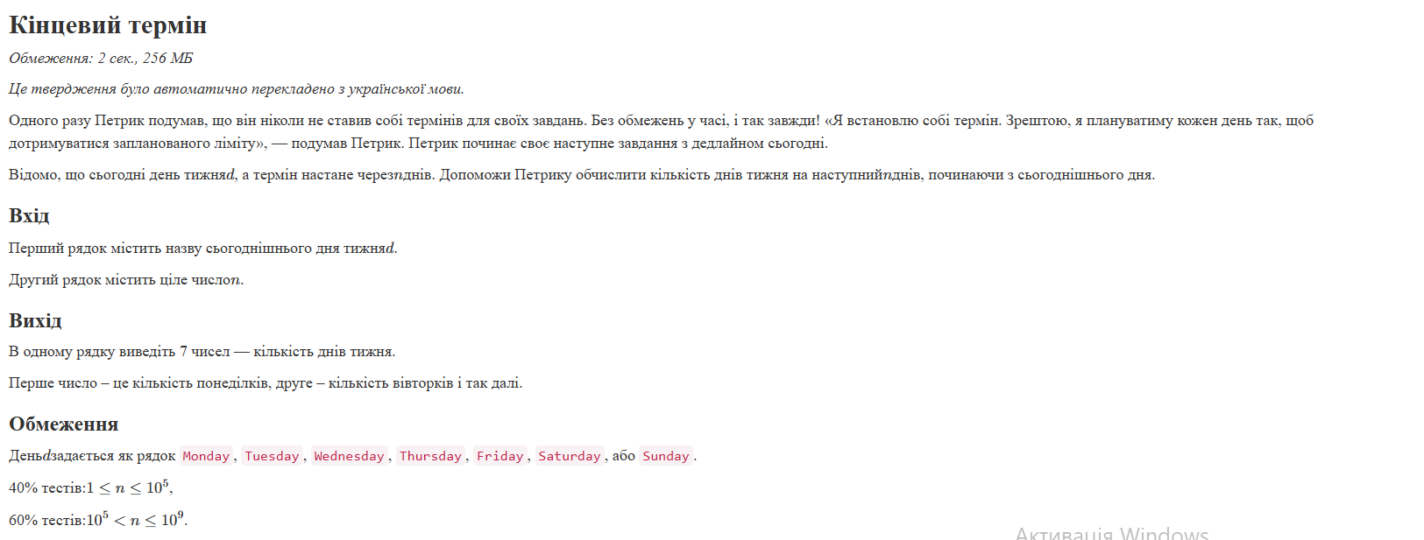
Рис 2. Умова самостійної задачі 2 “Кінцевий термін”

- Важливі деталі для врахування в імплементації програми: -
Завдання №8 Practice# programming: Self Practice Task 3
- Деталі завдання: “Темрява” В одному рядку вивести десятковий дріб — ймовірність того, що Арсеній знайде Соломію.
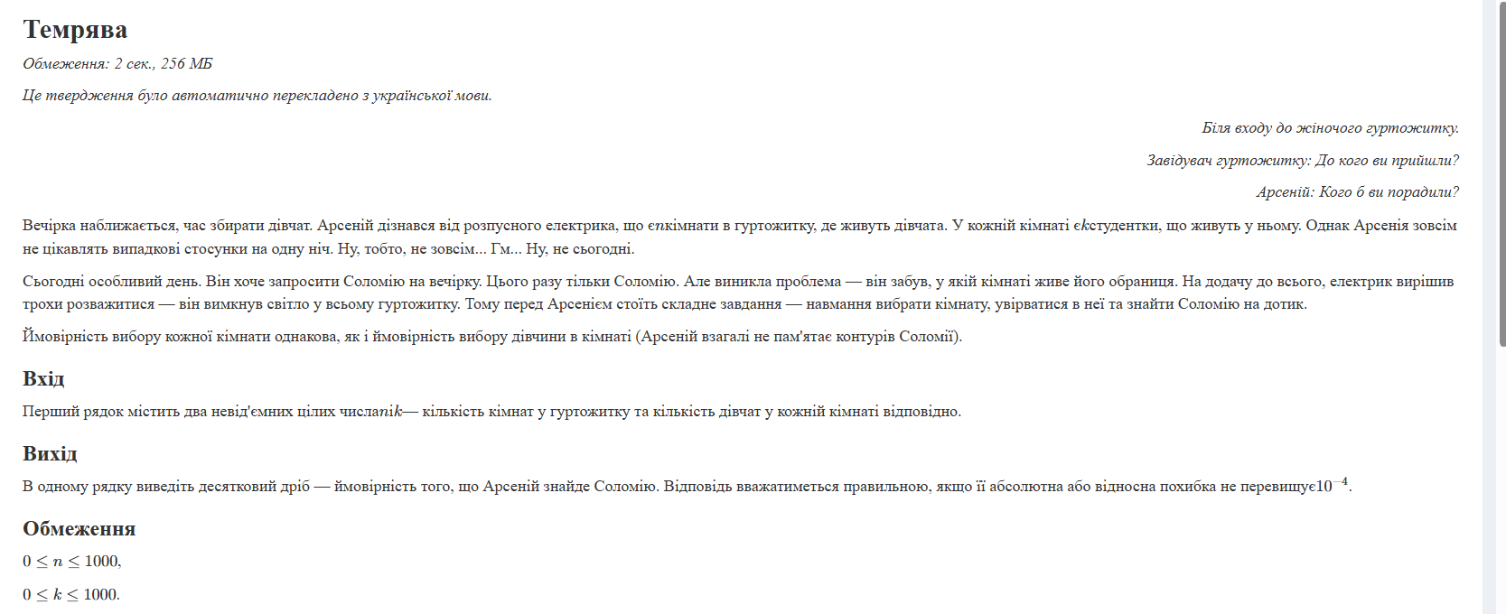
Рис 3. Умова самостійної задачі 3 “Темрява”

- Важливі деталі для врахування в імплементації програми: Відповідь вважатиметься правильною, якщо її абсолютна або відносна похибка не перевищує 10^-4
Завдання №9 Result Documentation Report and Outcomes Placement Activities (Docs and Programs on GitHub)
- Деталі завдання: оформити звіт про виконання робіт, включаючи код, блок-схеми, результати, приклади роботи та висновок; розмістити код і звіт на GitHub.
Завдання №10 Results Evaluation and Release
- Деталі завдання: створити гілку на GitHub, зробити commit та push, оформити Pull Request та запросити рев’ю.

2. Дизайн та планована оцінка часу виконання завдань:
Завдання №1 Аналізатор місячного бюджету

Блок-схема:
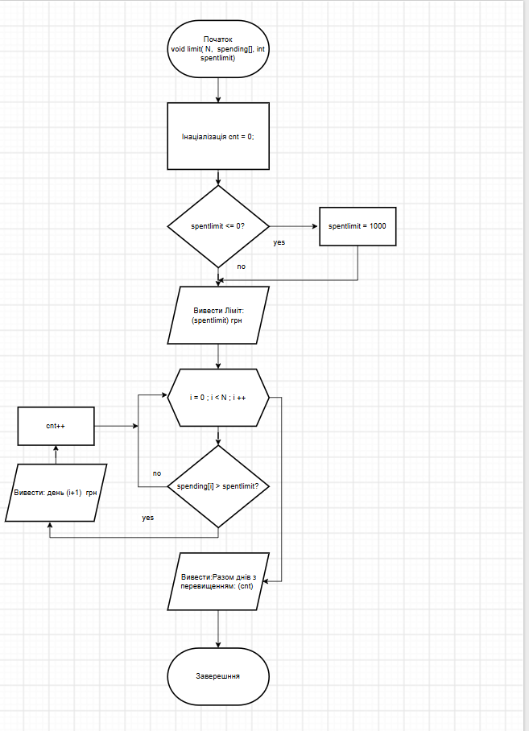
Рис 4. Блок схема до функції limit.

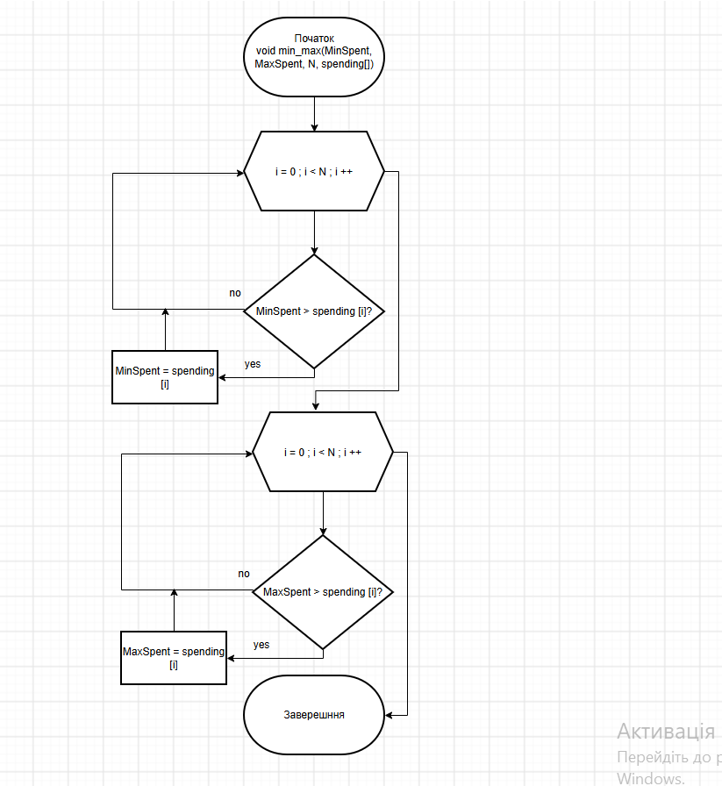
Рис 5. Блок схема до функції min_max.
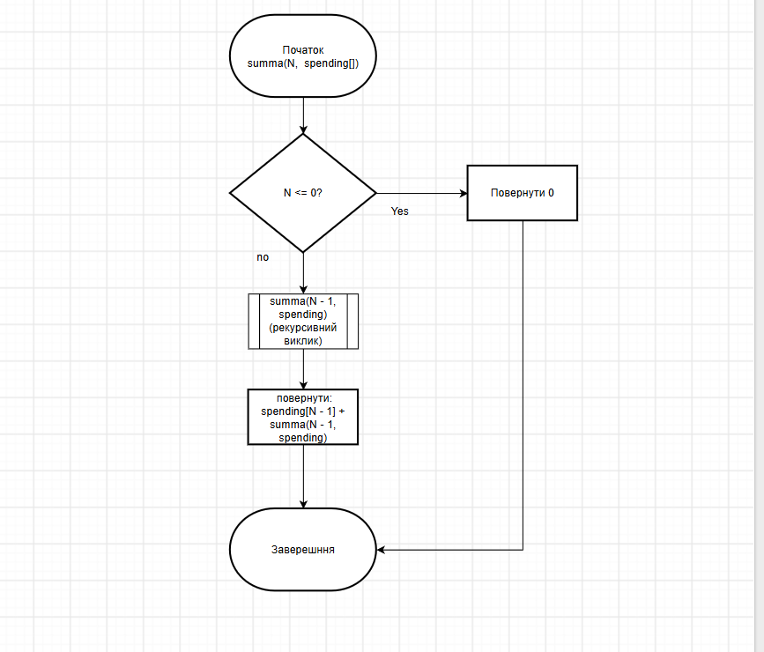
Рис 6. Блок схема до функції summa.

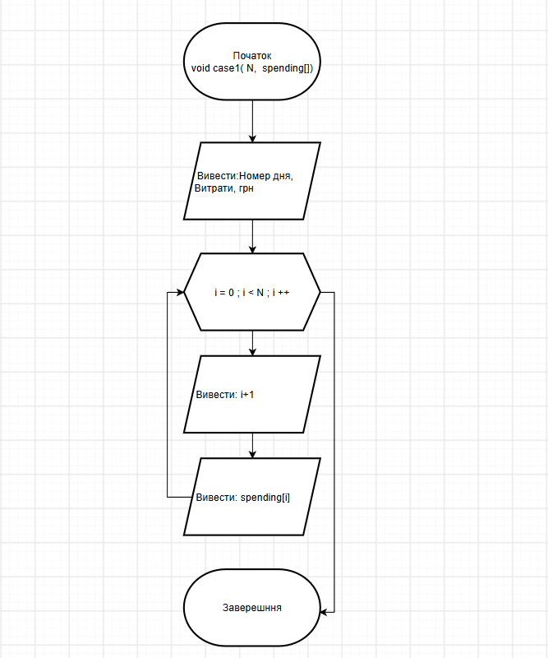
Рис 7. Блок схема до функції case1.
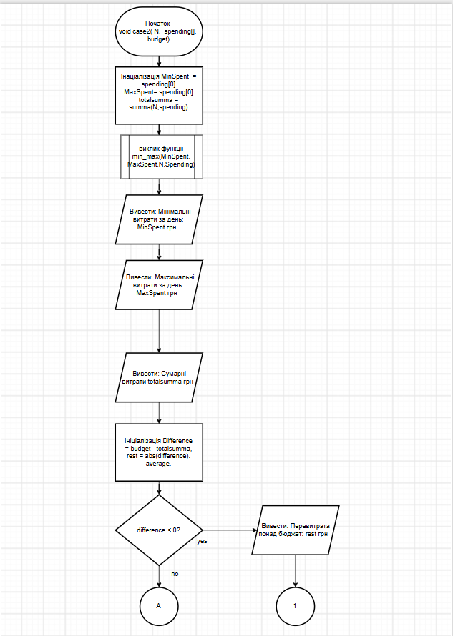
Рис 8. Блок схема до функції case2.
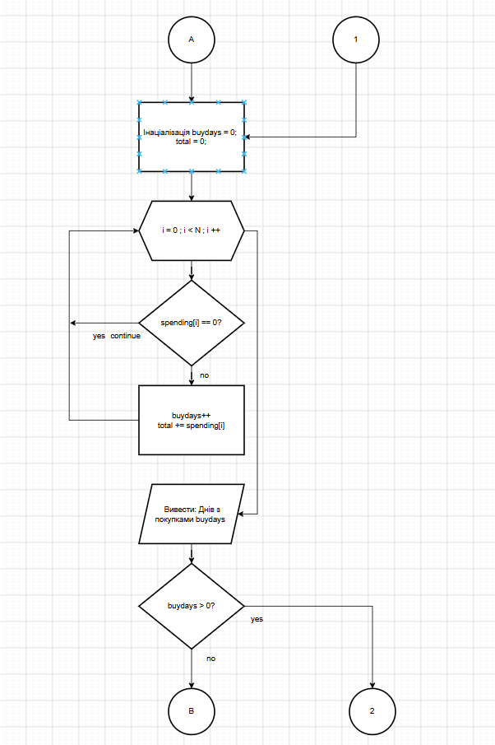
Рис 9. Блок схема до функції case2.
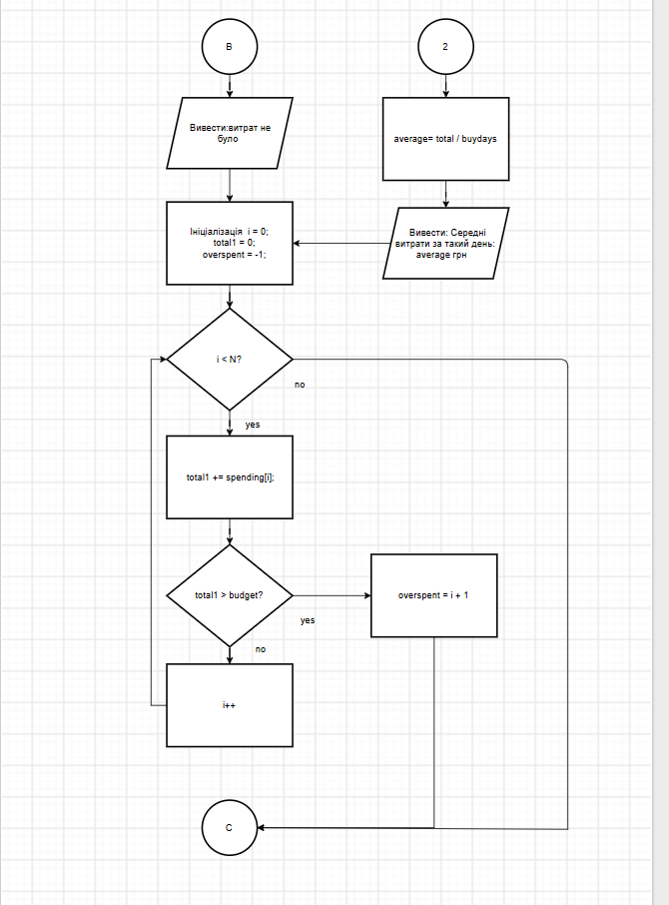
Рис 10. Блок схема до функції case2.
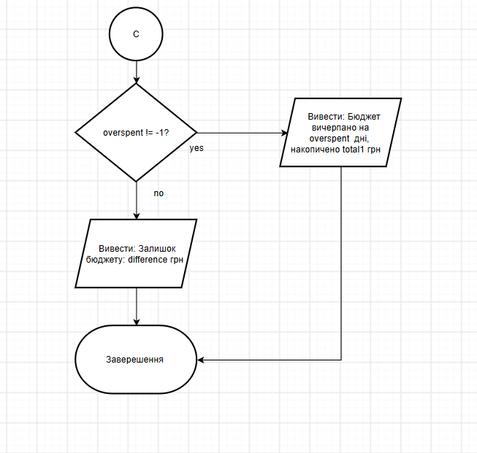
Рис 11. Блок схема до функції case2.
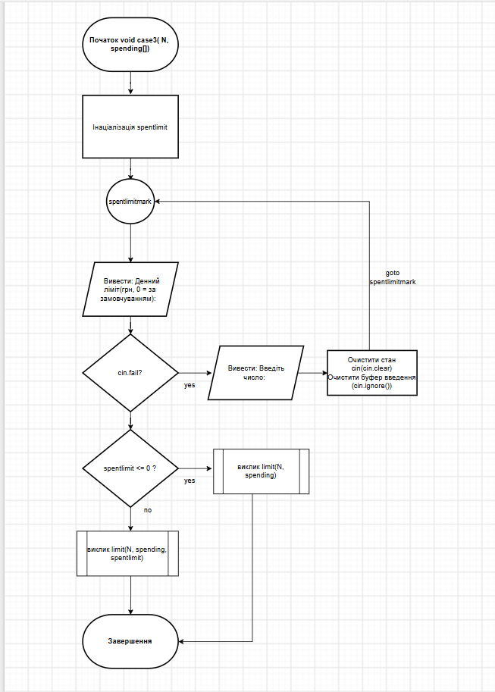
Рис 12. Блок схема до функції case3.

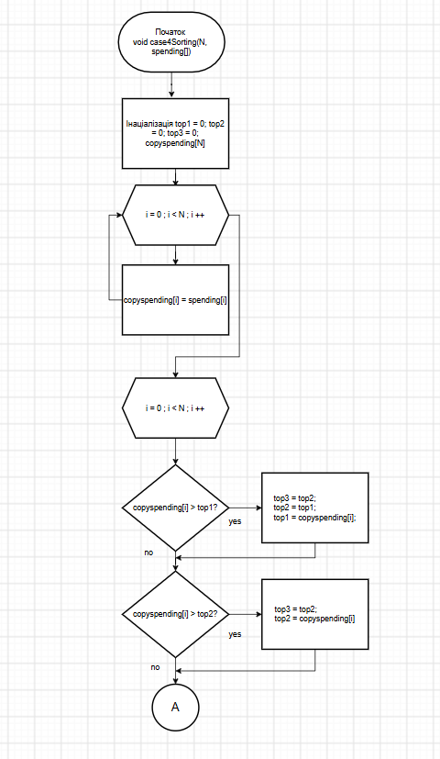
Рис 13. Блок схема до функції case4Sorting.
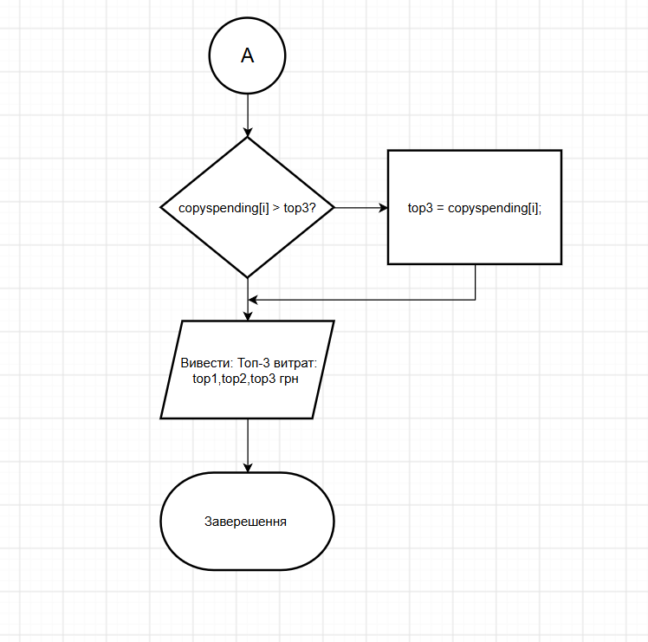
Рис 14. Блок схема до функції case4Sorting.
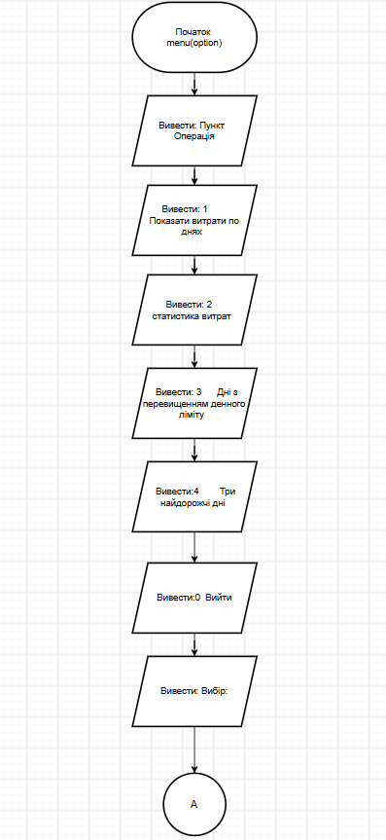
Рис 15. Блок схема до функції menu
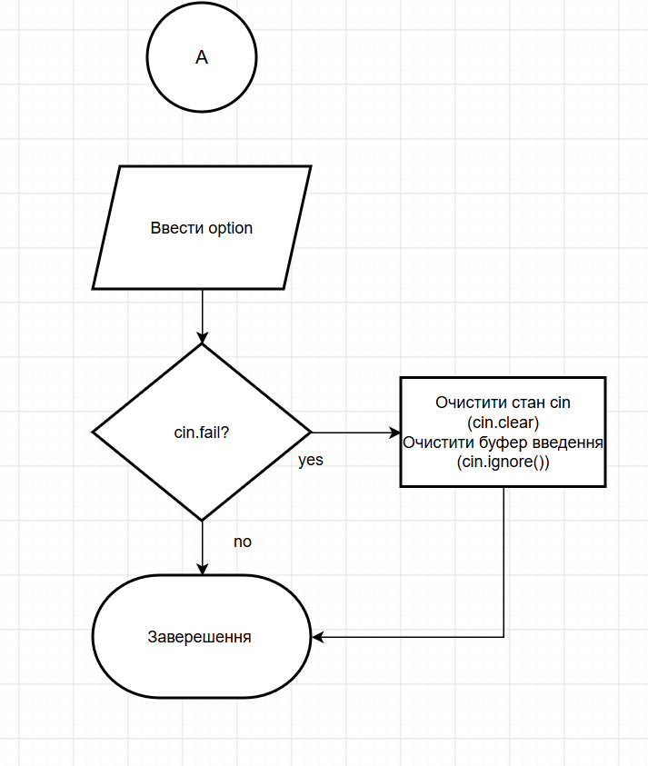
Рис 16. Блок схема до функції menu
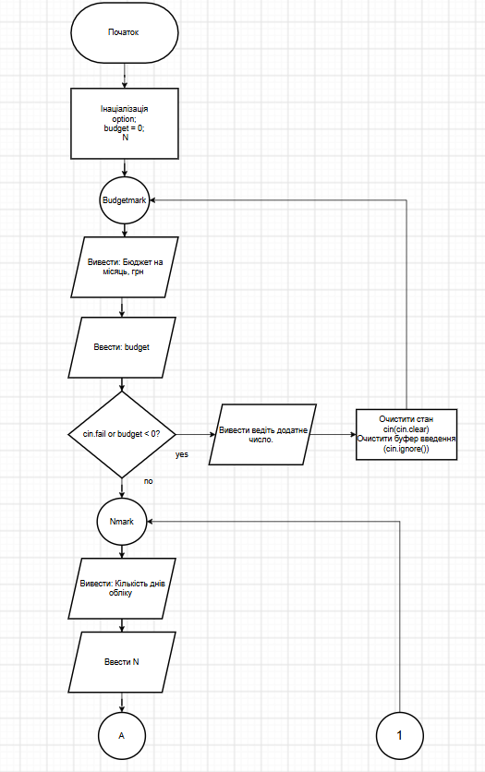
Рис 17. Блок схема до функції main
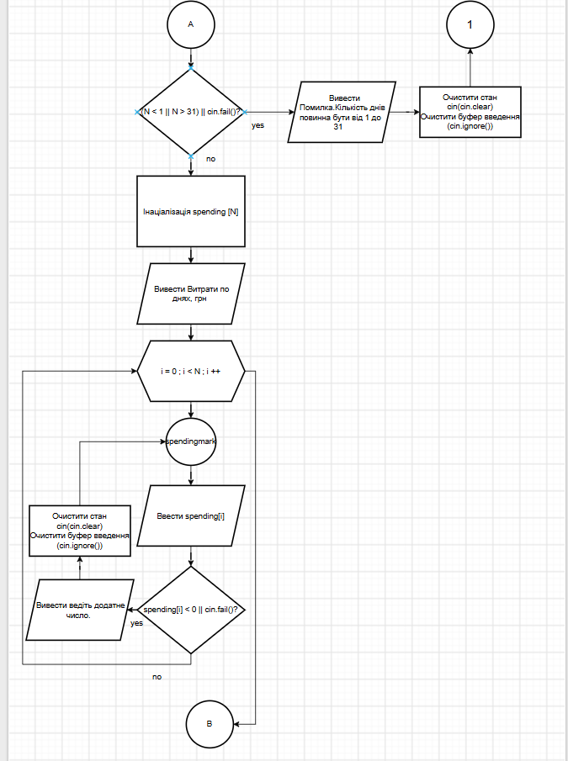
Рис 18. Блок схема до функції main
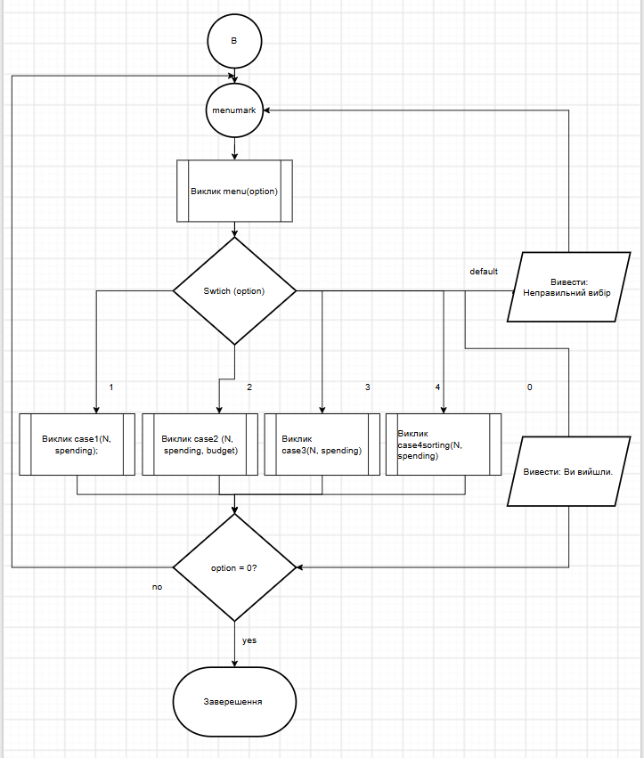
Рис 19. Блок схема до функції main

3. Конфігурація середовища до виконання завдань:
Середовище розробки налаштоване під час виконання Epic 1.

4. Код програм з посиланням на зовнішні ресурси:
Завдання №1 Lab# programming: Lab 2

#include <iostream>
#include <cmath>
using namespace std;

int main()
{
// обчислюємо перший член за початковою формулою (підставляємо 1 )
double a = 1.0 / exp(1.0);
double summa = a; // ініціалзуємо суму і даємо їй значення першого члена
for (int n = 1; n < 7; n++)
{
// обчислюємо коефіцієнт (відношення ratio = a(n+1) / an):
double ratio = pow((double)(n + 1) / n, 2) * (exp(-sqrt(n + 1)) / exp(-sqrt(n)));
// Знаходимо наступний член ряду за формулою a(n+1) = an * ratio
a *= ratio;
// додаємо цей новий член до суми
summa += a;

}
cout << "Сумма 7 членів прогресії: " << summa << endl;

}
Код 1. Лабораторна робота №2
Посилання на код в пул-реквесті: Github link
Завдання №2 Lab# programming: Lab 3

#include <iostream>
#include <cmath>
#include <iomanip>

using namespace std;

int main()
{

const double e = 0.0001;
const double a = 0.1;
const double b = 0.8; // вводимо константи
double y;
for (double x = a; x <= b; x += 0.07)
{
y = 1.0 / 4.0 * log((1 + x) / (1 - x)) + 1.0 / 2.0 * atan(x);//рахуємо Y прямо, підставляючи всі x по черзі у формулу
double x4 = x * x * x * x;
double c = x;
double SN = x; // Сумма починається з x;
for (int n = 1; n <= 3; n++)
{
c = c * x4; // рекурентна формула для численьика
double total = c / ((4 * n) + 1); //знаменник залишаємо звичайним
SN += total;
}
c = x; // обнуляємо змінні для наступного циклу
double total = c / 1.0;
double SE = 0;
int n = 0;
while (total >= e) //Шукаємо суму,поки вона не буде меншою ε
{
SE += total;
n++;
c = c * x4;
total = c / ((4 * n) + 1);

}

cout << fixed << setprecision(2) << "X = " << x << endl;
cout << fixed << setprecision(6) << "SN = " << SN << endl;
cout << fixed << setprecision(6) << "SE = " << SE << endl;
cout << fixed << setprecision(6) << "Y = " << y << endl;
}

return 0;
}
Код 2. Лабораторна робота №3

Посилання на код в пул-реквесті: Github link
Завдання №3 Practice# programming: Class Practice Task
/*
Аналізатор місячного бюджету
Шмигельський Владислав
ШІ-12
*/
#include <iostream>
#include <iomanip>

using namespace std;

void limit(int N, int spending[], int spentlimit = 1000) // Функція,яка перевіряє перевищення ліміту
{
int cnt = 0;
if (spentlimit <= 0)
{
spentlimit = 1000;
}
cout << "Ліміт: " << fixed << setprecision(2) << (double)spentlimit << " грн" << endl;
for (int i = 0; i < N; i++)
{
if (spending[i] > spentlimit)
{
cout << "день " << i + 1 << " - " << fixed << setprecision(2) << (double)spending[i] << " грн" << endl;
cnt++;
}
}
cout << "Разом днів з перевищенням: " << cnt << endl;
}

void min_max(int &MinSpent, int &MaxSpent, int N, int spending[])
{
for (int i = 0; i < N; i++)
{
if (MinSpent > spending[i])
{
MinSpent = spending[i];
}
} // Цикли,які визначають мінімальне і максимальне значення витрачених коштів за день
for (int i = 0; i < N; i++)
{
if (MaxSpent < spending[i])
{
MaxSpent = spending[i];
}
}
}

int summa(int N, int spending[])
{
if (N <= 0)
{
return 0;
}
// Рекурсивна функція,яка повертає значення суми всіх елементів масиву
// Функція розгортає себе з кінця до початоку поки не виконається умова,а потім згортає і додає всі елементи
return spending[N - 1] + summa(N - 1, spending);
}

void case1(int N, int spending[])
{ // Функція,яка відповідає за вибір опції 1,виводить всі дні і витрати
cout << left << setw(12) << "Номер дня" << " Витрати, грн" << endl;
for (int i = 0; i < N; i++)
{
cout << left << setw(12) << i + 1;
cout << left << setw(12) << fixed << setprecision(2) << (double)spending[i] << endl;
}
}

void case2(int N, int spending[], int budget)
{ // функція відповідає за вибір опції 2
int MinSpent = spending[0];
int MaxSpent = spending[0];
int totalsumma = summa(N, spending);
min_max(MinSpent, MaxSpent, N, spending); // всередині функції викликаєтсья ще одна функція,яка визначає min,max
cout << "Мінімальні витрати за день: " << fixed << setprecision(2) << (double)MinSpent << " грн" << endl;
cout << "Максимальні витрати за день: " << fixed << setprecision(2) << (double)MaxSpent << " грн" << endl;
cout << "Сумарні витрати: " << fixed << setprecision(2) << (double)totalsumma << " грн" << endl;
int difference = budget - totalsumma; // Виклик ще одніє функції,де пораховані всі витрати через рекурсію
int rest = abs(difference); // рахуємо різницю по модулю
double average;

if (difference < 0)
{
cout << "Перевитрата понад бюджет: " << fixed << setprecision(2) << (double)rest << " грн" << endl;
} // умова,за якої в разі перевищення бюджету виводяться перевитрати
int buydays = 0;
double total = 0;
for (int i = 0; i < N; i++)
{
if (spending[i] == 0) // к-сть днів,коли було здійснено покупки
{
continue;
}
buydays++;
total += spending[i]; // всі потрачені гроші
}
cout << "Днів з покупками: " << buydays << endl;

if (buydays > 0)
{
average = total / buydays;
cout << "Середні витрати за такий день: " << fixed << setprecision(2) << (double)average << " грн" << endl;
}
else
{
cout << "Витрат не було" << endl;
}
int i = 0;
int total1 = 0;
int overspent = -1;

while (i < N)
{
total1 += spending[i];

if (total1 > budget) // зупиняємось на дні,коли було вичерпано бюджет
{
overspent = i + 1;
break;
}

i++;
}
if (overspent != -1)
{
cout << "Бюджет вичерпано на " << overspent << " дні, накопичено " << fixed << setprecision(2) << (double)total1 << " грн" << endl;
}
else
{
cout << "Залишок бюджету: " << fixed << setprecision(2) << (double)difference << " грн" << endl;
}
}

void case3(int N, int spending[])
{ // функція для 3 опції
int spentlimit;
spentlimitmark:
cout << "Денний ліміт(грн, 0 = за замовчуванням): " << endl;
cin >> spentlimit;
if (cin.fail()) // валідаця при вводі букв та від'ємних чисел
{
cout << "Введіть число" << endl;
cin.clear();
cin.ignore(10000, '\n');
goto spentlimitmark;
}
if (spentlimit <= 0)
{
limit(N, spending); // викликаємо функцію і не передаємо їй значення ліміту якщо воно 0,щоб було 1000 за замовчуванням
}
else
{
limit(N, spending, spentlimit); // тут передаємо
}
}

void case4Sorting(int N, int spending[])
{ // функція для 4 опції
int top1 = 0, top2 = 0, top3 = 0;
int copyspending[N]; // копія масиву
for (int i = 0; i < N; i++)
{
copyspending[i] = spending[i]; // передаємо всі значення з оригінального масиву в копію
}
for (int i = 0; i < N; i++)
{
if (copyspending[i] > top1)
{
top3 = top2;
top2 = top1;
top1 = copyspending[i]; // визначаємо топ три 3 витрати перебравши всі в масиві
}
else if (copyspending[i] > top2)
{
top3 = top2;
top2 = copyspending[i];
}
else if (copyspending[i] > top3)
{
top3 = copyspending[i];
}
}
cout << "Топ-3 витрат: " << fixed << setprecision(2) << (double)top1 << ", " << (double)top2 << ", " << (double)top3 << " грн" << endl;
}

void menu(int &option)
{ // функція для виводу меню
cout << left << setw(12) << "Пункт" << " Операція" << endl
<< endl;
cout << left << setw(12) << "1" << "Показати витрати по днях" << endl;
cout << left << setw(12) << "2" << "Статистика витрат" << endl;
cout << left << setw(12) << "3" << "Дні з перевищенням денного ліміту" << endl;
cout << left << setw(12) << "4" << "Три найдорожчі дні" << endl;
cout << left << setw(12) << "0" << "Вийти" << endl;
cout << "Вибір: ";
cin >> option;
if (cin.fail()) // валідація
{
cin.clear();
cin.ignore(10000, '\n');
option = 5;
}
}

int main()
{

int option;
int budget = 0;
int N;
budgetmark:
cout << "Бюджет на місяць, грн : ";
cin >> budget;
if (cin.fail() || budget < 0)
{
cout << "Введіть додатне число." << endl;
cin.clear();
cin.ignore(10000, '\n');
goto budgetmark;
}
Nmark:
cout << "Кількість днів обліку: ";
cin >> N;
if (N < 1 || N > 31 || cin.fail())
{
cout << "Помилка.Кількість днів повинна бути від 1 до 31" << endl;
cin.clear();
cin.ignore(10000, '\n');
goto Nmark;
}
int spending[N];
cout << "Витрати по днях, грн:";
for (int i = 0; i < N; i++)
{
spendingmark:
cin >> spending[i];
if (spending[i] < 0 || cin.fail())
{
cout << "Введіть додатне число" << endl;
cin.clear();
cin.ignore(10000, '\n');
goto spendingmark;
}
}
do
{
menumark:
menu(option);
switch (option)
{

case 1:
{
case1(N, spending); // викликаємо відповідну функцію для кожної опції
break;
}
case 2:
{
case2(N, spending, budget);
break;
}

case 3:
{
case3(N, spending);
break;
}

case 4:
{
case4Sorting(N, spending);
break;
}
case 0:
{
cout << "Ви вийшли." << endl;
break;
}
default: // якщо користувач ввів неправильну цифру/символ переводимо в меню
{
cout << "Неправильний вибір" << endl;
goto menumark;
}
}
} while (option != 0);
}

Код 3. Аналізатор місячного бюджету

Посилання на код в пул-реквесті: Github link
Завдання №4 Practice# programming: Self Practice Task 1
#include <iostream>
using namespace std;

int main()
{

int n, m;
cin >> n;
cin >> m;
if (n < 1 || n > 100)
return 0;

if (m < 1 || m > 100)
return 0;
int matrix = (n * m) % 2;
if (matrix == 0)
{
cout << "Dragon";
}
else
{
cout << "Imp";
}
}
Код 4. Self_practice_algotester_task_1

Посилання на код в пул-реквесті: Github link
Завдання №5 Practice# programming: Self Practice Task 2
#include <iostream>
#include <string>
using namespace std;
int main()
{
int indexDay;
string d;
cin >> d;
if (d == "Monday")
{
indexDay = 0;
}
else if (d == "Tuesday")
{
indexDay = 1;
}
else if (d == "Wednesday")
{
indexDay = 2;
}

else if (d == "Thursday")
{
indexDay = 3;
}
else if (d == "Friday")
{
indexDay = 4;
}
else if (d == "Saturday")
{
indexDay = 5;
}
else if (d == "Sunday")
{
indexDay = 6;
}

int d1, d2, d3, d4, d5, d6, d7;
long long n;
cin >> n;
long long days[7];
for (int i = 0; i < 7; i++)
{
days[i] = 0;
}

int rest = n % 7;
for (int i = 0; i < rest; i++)
{

int currentday = (indexDay + i) % 7;

days[currentday]++;
}

for (int i = 0; i < 7; i++)
{

days[i] += (n / 7);
}

for (int i = 0; i < 7; i++)
{
cout << days[i] << " ";
}
return 0;
}
Код 5. Self_practice_algotester_task_2

Посилання на код в пул-реквесті:Github link
#include <iostream>
#include <iomanip>
using namespace std;

int main()
{
double n, k;
cin >> n;
cin >> k;
if (n == 0 || k == 0)
{
cout << fixed << setprecision(6) << 0.0 << endl;
}
else
{
double chance = 1.0 / (n * k);
cout << fixed << setprecision(6) << chance << endl;
}
return 0;
}
Код 6. Self_practice_algotester_task_3
Посилання на код в пул-реквесті:Github link

5. Результати виконання завдань, тестування та фактично затрачений час:
Завдання №1 Lab# programming: Lab 2

Рис 20. Результати виконання завдання

Час затрачений на виконання завдання: 30 хв
Завдання №2 Lab# programming: Lab 3
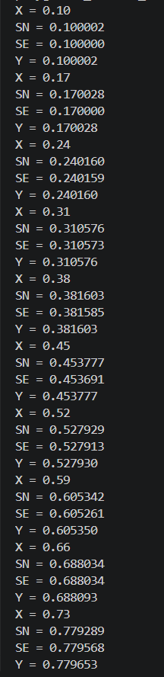
Рис 21. Результати виконання завдання

Час затрачений на виконання завдання: 1 година
Завдання №3 Practice# programming: Class Practice Task — Аналізатор показників датчика
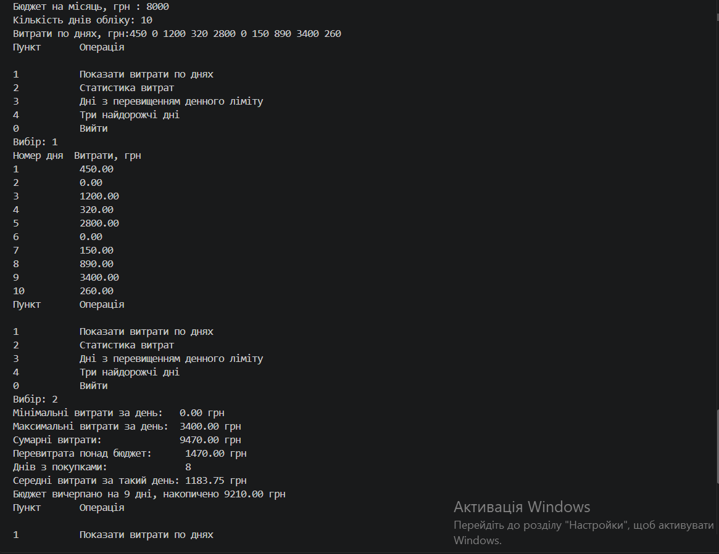
Рис 22. Результати виконання завдання
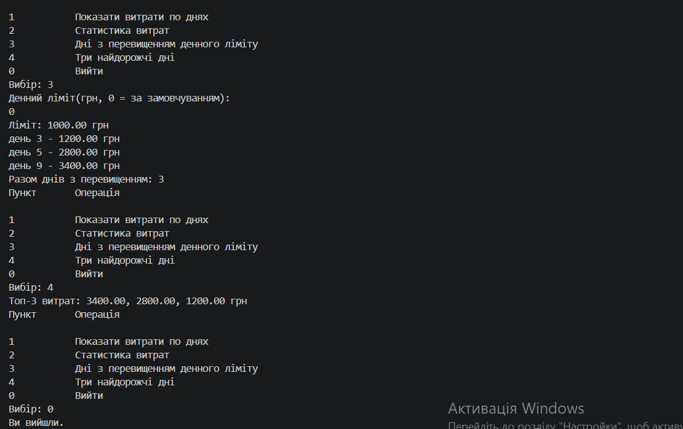
Рис 23. Результати виконання завдання

Час затрачений на виконання завдання: 3.5 години
Завдання №4 Practice# programming: Self Practice Task 1
Рис 24. Результати виконання завдання

Час затрачений на виконання завдання: 30 хв
Завдання №5 Practice# programming: Self Practice Task 2
Рис 25. Результати виконання завдання

Час затрачений на виконання завдання: 45 хв
Завдання №6 Practice# programming: Self Practice Task 3
Рис 26. Результати виконання завдання

Час затрачений на виконання завдання: 30 хв

6. Кооперація з командою:
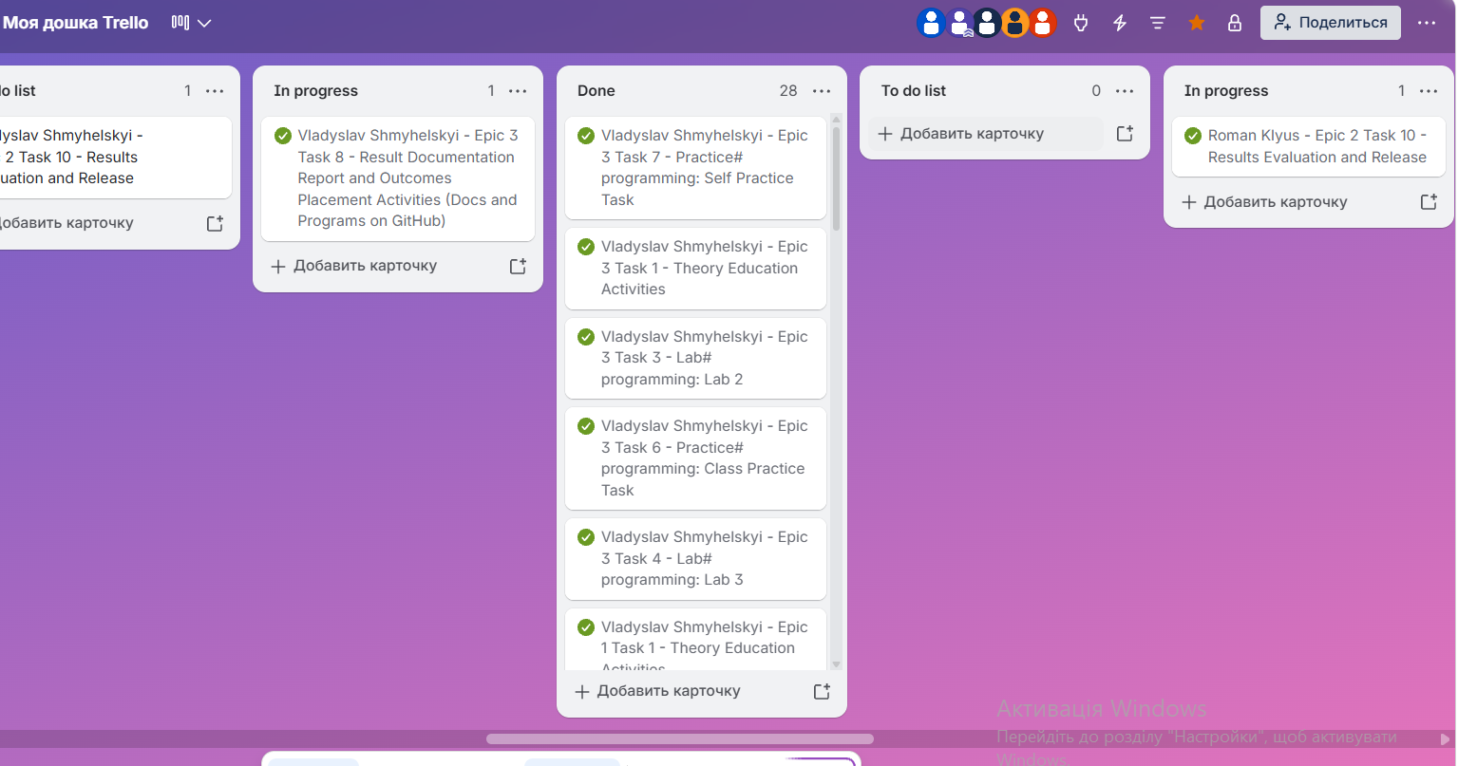Рис 27. Trello

Онлайн зустрічі з командою:
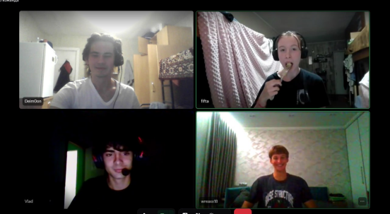
Рис 28. Зустріч з командою

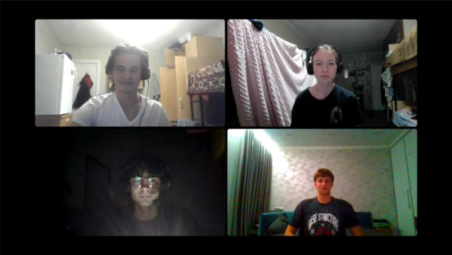
Рис 29. Зустріч з командою

Рев’ю Pull Request:
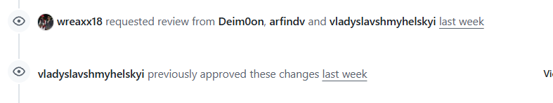
Рис . Рев’ю один одному

Висновки:
Під час роботи над третьою практичною опрацьовано керуючі конструкції (цикли for, while, do-while, оператори break, continue та goto), роботу з одновимірними масивами (пошук мінімуму, максимуму, рекурсивне підсумовування та сортування копії бульбашкою), а також реалізацію функцій із різними типами параметрів, засобів бібліотек cmath та iomanip і перевірку коректності введення через cin.fail(), cin.clear() та cin.ignore().
Усі завдання виконано та протестовано.

